Квітень  “Сад надії” | ГАЗЕТА РАДИ ВЕСЕЛЬЧАТ ЗОШ I СТ. № 37  № 4 квітень 2015 р.

Закінчився Місячник Екологічного ВИХОВАННЯ
ВИНОСИМО ПОДЯКУ!

Чому місяць квітень має таку назву?
Другий місяць весни називається квітнем.
Ця назва відома з шістнадцятого століття.
У цей час природа радіє життю. Під теплим
сонячним промінням багато дерев вкривається
вітом. Верба, клен, береза милують своєю чарівністю.
Біля садиб піднімають свої кольорові голівки
тюльпани, нарциси. Земля квітує довкола.
Тому місяць квітень так і називається.
Статтю підготувала : Зазимко Дар’я, 4-В клас
Учням 3-4-х класів за участь у конкурсі малюнків «Бережи природу нашої планети!»
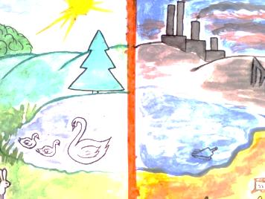
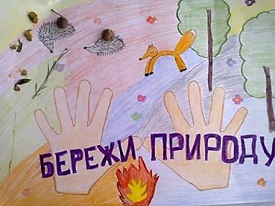

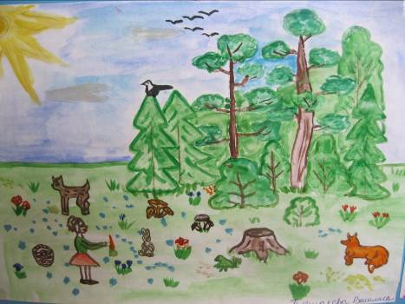

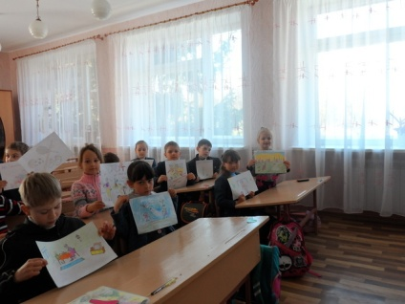
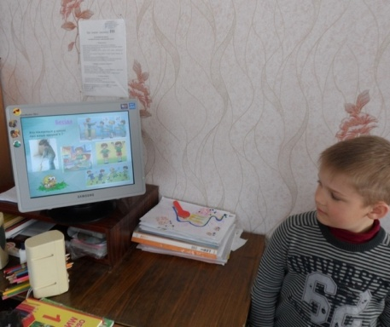
23 квітня 2015 учні 1-А класу провели Презентацію проекту "Збережи своє здоров'я". Свята було проведено з використанням ІКТ «Здоровим будь ».
Працюючи над проектом діти поглибили знання про те, що для людини головне – це здоров'я. Що від здоров'я дітей залежить здоров'я нації, а значить благополуччя і добробут всієї України, її майбутнє.

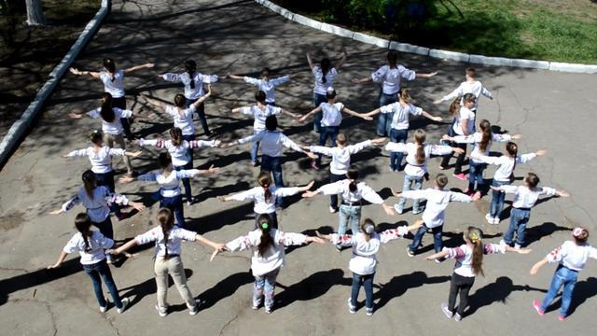
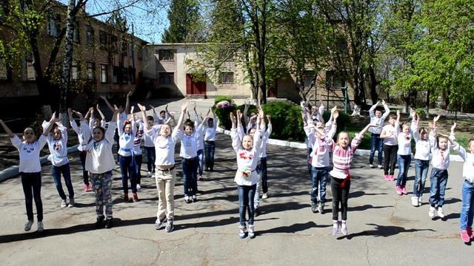
29 квітня – МІЖНАРОДНИЙ ДЕНЬ ТАНЦЮ.
Сьогодні в нашій школі до Міжнародного дня танцю відбувся флешмоб.

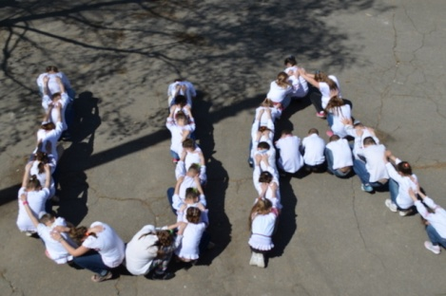

28 квітня 2015 учні 3-Б класу презентували проект "Гроза"
Над вивченням цього природного явища працювали групи "Дослідники", Спостерегачі", "Художники", "Літервтурознавці"
Вони досліджували, чому виникає блискавка та грім, спостерігали за хмарами. за поведінкою тварин перед грозою. Малювали природу під час грози та підбирали вірші про грозу.
